
Team 6: Facharzt-Termin-Verwaltungstool

27.03.2017

Ausarbeitung zum Modul „Fortgeschrittene Softwaretechnologie“
Fachhochschule Dortmund
4. Semester
Sommersemester 2017

Prüfer: Prof. Dr.-Ing. Stefan Bente

Inhaltsverzeichnis

Inhaltsverzeichnis I
Abbildungsverzeichnis V
Tabellenverzeichnis VI
Abkürzungsverzeichnis VII
1 Informationen zum Dokument 1
1.1 Geltungsbereich 1
1.2 Dokumentenhistorie 1
1.3 Kontaktinformationen zum Projektteam 1
2 Projektorganisation und -infrastruktur: 2
3 Ist-Analyse 2
4 Soll Konzept (Produktskizze) 2
4.1 Produktperspektive/Produktvision: 2
4.2 Einsatzkontext: 2
4.3 Plattform/Technologie: 2
4.4 Rahmenwerk/Fremdsoftware: 3
5 Stakeholder 3
6 Liste der Funktionen 3
6.1 Charakterisierung der Funktionen/User Stories (Kano) 5
6.2 Glossar mit Datenbeschreibungen 5
6.3 Nichtfunktionale Anforderungen 6
6.4 Priorisierung der Funktionen/User Stories (AHP) hinsichtlich Demonstrationsprototyp 8
7 Anwendungsfälle 8
7.1 Liste der Anwendungsfälle 8
7.2 Suchen innerhalb des Systems 8
7.2.1 Diagramm 8
7.2.2 Textuelle Beschreibung 8
7.3 Anfordern einer Übersicht innerhalb des Systems 9
7.3.1 Diagramm 10
7.3.2 Textuelle Beschreibung 10
Anhang 11

Abbildungsverzeichnis

Tabellenverzeichnis
Tabelle 1 - Nichtfunktionale Anforderungen 6

Abkürzungsverzeichnis

Informationen zum Dokument

Geltungsbereich
Dieses Dokument gilt im Rahmen des Verbundstudienganges Master of Science für das Modul Fortgeschrittene Softwaretechnologie im 4. Semester des Sommersemesters 2017. Inhalt dieses Dokumentes sind die folgenden Bestandteile des 3. Meilensteiles:
- Rudimentäres Lastenheft
  - Stakeholder
  - Liste der Funktionen (Agil: Backlogmit Epics und tw. User Stories)
  - Charakterisierung der Funktionen/User Stories (Kano)
  - Glossar mit Datenbeschreibungen
  - Nichtfunktionale Anforderungen (Agil: Qualitäts- und Realisierungs-Stories)
  - Priorisierung der Funktionen/User Stories (AHP) hinsichtlich Demonstrationsprototyp
- Anforderungsspezifikation für die fünfhöchstpriorisierten Funktionsbereiche inkl. Daten (Demonstrationsprototyp)
  - Anwendungsfälle (Diagramm und Texte) (Agil: Angereicherte User Stories)
  - Domänenklassen-Diagramm
  - GUI-Mockups
  - Nicht-Funktionale Anforderungen inkl. Plattformskizze(Kontext-Diagramm: Skizze der Architektur z.B. Schichtenarchitektur, Verantwortlichkeiten der Schichten)

Dokumentenhistorie

Kontaktinformationen zum Projektteam
Teilnehmer:
1. Nguyen, Felix
2. Schmidt, Daniel
3. Janßen, Daniel
4. Scherer, Tim

Projektorganisation und -infrastruktur:
- Vorgehensmodell: erweitertes Wasserfallmodell
- Artefakt Verwaltung/KM: GIT und Dropbox
- Modellierungswerkzeug: Visio als UML-Tool, Word für die Textdokumente, Trello zur Aufgabenverwaltung, Pencil für die GUI-Entwürfe/Scribbles
- Entwicklungsumgebung: Eclipse

Ist-Analyse
Eine einheitliche Applikation in diesem Bereich ist momentan nicht vorhanden. Es gibt zwar Branchensoftware für die Terminverwaltung, diese wird allerdings nur von einigen Praxen aus verschiedenen Gründen eingesetzt. Viele Ärzte arbeiten noch nach dem „alten“ Weg und schreiben Termine in einen nicht elektronischen Kalender. Ein Kontakt zu Patienten besteht nur persönlich oder über das Telefon. Neue Technologien wie Apps auf Smartphones oder Onlinezugänge sind gar nicht vorhanden. Es hat sich herausgestellt, dass immer mehr Patienten diese nicht vorhandenen Funktionen wünschen. Denn so erhoffen sie sich einen direkteren Kontakt zu den Ärzten und eine effizientere Terminverwaltung. Meistens werden spontan frei gewordene Termine nicht anderweitig vergeben, die diese nicht bekannt gemacht werden können.

Soll Konzept (Produktskizze)

Produktperspektive/Produktvision:
Einheitliches und onlinebasiertes Terminverwaltungssystem für Patienten, wo kurzfristig frei gewordene und allgemeine Termine in verschiedenen Facharztpraxen zur Verfügung gestellt und gebucht werden können. Suche nach Fachärzten in der Umgebung und bestimmten Fachrichtungen unter Berücksichtigung der gesetzlichen Rahmenbedingungen und Regelungen, sodass z.B. bei vergebenen Terminen nur für den Arzt der Patient einsehbar ist.

Einsatzkontext:
Ärzte können freie Termine online veröffentlichen und Patienten können dann nach Registrierung und Anmeldung am System, diese Termine für sich reservieren. Reservierte Termine können bis zu einem Tag vorher wieder entfernt werden

Plattform/Technologie:
Java Web App

Rahmenwerk/Fremdsoftware:
- SpringBoot
- Vaadin
- MySQL
- Maven

Stakeholder
Nachfolgend sind alle Stakeholder des Facharzt-Termin-Verwaltungstool aufgelistet und gruppiert:
- Kunde
  - Facharztpraxen
    - Ärzte
    - Verwaltung (Assistenten/ Sprechstundenhilfe)
  - Patienten / Kunden
- Auftragnehmer
  - Management
  - Entwickler
  - Tester
  - Administrator (Hardware, DB)
- Sonstige
  - Datenschutzbeauftragter
  - Ärztekammer
  - Hersteller der Branchensoftware

Liste der Funktionen
Folgende Funktionen sollen von der Applikation zur Verfügung gestellt werden:
- In Bezug auf die Applikation selbst
  - Die Applikation sollte eine Registrierungsfunktionalität bieten
  - Die Applikation sollte eine Anmeldefunktionalität bieten
  - Verschiedene Sichten mit unterschiedlichen Berechtigungen sollten verfügbar sein
    - Patienten
    - Ärzte / Verwaltung
  - Eine Verbindung bereits vorhandener Applikationen (z.B. Kalender) soll vorhanden sein inkl. Export und Import Funktionen
  - Die Applikation sollte einen Austausch der Termindaten mit einer existierenden Branchensoftware durchführen können
- In Bezug auf die Fachärzte und ihrer Verwaltung
  - Arztpraxen sollten neue Termine anbieten können
    - Manuell
    - Elektronische Schnittstelle
  - Arztpraxen sollten gewählte Termine von Patienten bestätigen können
  - Arztpraxen sollten gewählte Termine von Patienten begründet stornieren können
  - Arztpraxen sollten eine detaillierte Übersicht aller Termine eines Datums bekommen können (inkl. Patienteninformationen)
  - Arztpraxen sollte bereits reservierte Termine mit Daten erweitern können
  - Arztpraxen sollten eine Übersicht über die Termine (vergangen und in der Zukunft) eines bestimmten Patienten in ihrer Praxis bekommen können
- In Bezug auf die Patienten
  - Ein Patient sollte Termine reservieren können
  - Ein Patient sollte reservierte Termine wieder stornieren können
  - Ein Patient sollte nach Fachärzten in der gewünschten Umgebung suchen können
  - Ein Patient sollte nach allen vorhandenen Fachärzten einer bestimmten Fachrichtung suchen können
  - Ein Patient sollte nach dem nächsten freien Termin eines Arztes suchen können
  - Ein Patient sollte nach dem nächsten freien Termin aller Ärzte einer Fachrichtung suchen können
  - Ein Patient sollte bei einem Arzt nach allen freien Terminen suchen können
  - Ein Patient sollte eine Übersicht aller freien und belegten Terminen eines Arztes bekommen (ohne Patienteninformationen)
  - Ein Patient sollte eine Anfrage stellen können, um bei einem freigewordenen Termin automatisch informiert zu werden

Charakterisierung der Funktionen/User Stories (Kano)

Glossar mit Datenbeschreibungen
Deutsch | Englisch | Datentyp | Beschreibung
Adresse | Address | Object | Wohnsitz des Patienten oder Sitz der Arztpraxis
Arztpraxis | Medical Office | Object | Eine Arztpraxis stellt über seine Benutzer (=Mitarbeiter) Termine für andere Benutzer (=Patienten) ein und verwaltet diese
Behandlung | Caregiving | Object | Behandlung bezeichnet eine Dienstleistung eines Arztes an einem Patienten, die eine bestimmte Zeit in Anspruch nimmt
Benutzer | User | Object | Ein Benutzer ist jeder, der sich bei der Applikation angemeldet hat. Dies kann auf der einen Seite ein Patient sein oder auf der anderen Seite der Mitarbeiter einer Arztpraxis.
Benutzername | LoginName | String | Name mit dem sich der Benutzer in Verbindung mit dem Passwort authentifiziert
Beschreibung | Description | String | Kurze Beschreibung der Behandlung
Datum | Date | Date | Datum, an dem der Termin statt findet
Dauer | Duration | Integer | Behandlungsdauer in Minuten, die eine Behandlungsart normalerweise in Anspruch nimmt
E-Mail | E-Mail | String | E-Mail Adresse zur Kontaktaufnahme
Fachrichtung | Speciality | Enum | Fachrichtung der Arztpraxis
Kommentar | Comment | String | Möglichkeit des Arztes, die Behandlung zu kommentieren
Nachname | Surname | String | Nachname des Benutzers
Nummer | Number | Long | Rufnummer der Telefonnummer
Offen bis | OpenTo | Date | Öffnungszeit der Arztpraxis
Offen von | OpenFrom | Date | Öffnungszeit der Arztpraxis
Passwort | Password | String | Passwort mit dem sich der Benutzer in Verbindung mit dem Namen authentifiziert
Patient | Patient | Object | User, der die Dienstleistung der Arztpraxis in Anspruch nimmt
Postleitzahl | Zipcode | Integer | Postleitzahl als identifizierendes Merkmal der Stadt
Stadt | City | String | Stadt als Teil der Adresse
Straße | Street | String | Straße als Teil der Adresse
Telefon-nummer | Phone Number | Object | Rufnummer unter der ein Patient oder die Arztpraxis erreichbar ist
Termin | Medical Appointment | Object | Ein Termin ist die Vereinbarung über eine Behandlung zwischen einer Arztpraxis und eines Patienten zu einem definierten Zeitpunkt über eine bestimmte Dauer
Uhrzbeit bis | Time to | Date | Uhrzeit, an der der Termin endet
Uhrzeit von | Time from | Date | Uhrzeit, an der der Termin beginnt
Vorname | FirstName | String | Vorname des Benutzers
Vorwahl | DialingCode | String | Vorwahl der Telefonnummer, auf Grund führender Nullen als String gespeichert
Webseite | Website | String | Webseite der Arztpraxis um als Patient an weitere Informationen zu gelangen

Nichtfunktionale Anforderungen
Auf Basis von EN ISO 25010 soll die Anwendung nicht-funktionale Anforderungen erfüllen, die in der nachfolgenden Tabelle aufgelistet werden. Dabei sind die jeweiligen Anforderungen in Kategorien eingeteilt.
Kategorien | Unterkategorie | Nicht-funktionale Anforderungen
Kompatibilität | Interoperabilität | Importieren von Daten aus gängigen Kalendern
Portabilität | Installierbarkeit | Anwendung soll webbasiert sein
 | Anpassungsfähigkeit | Kompatibilität zu den gängigen Browsern soll gegeben sein
Wartbarkeit | Modifizierbarkeit | Umsetzen von Änderungen an der Anwendung sollen mit minimalen Systemausfall durchführbar sein
Leistung und Effizienz | Zeitverhalten | Kurze Antwortzeiten (<0,5s) bei Interaktion mit der Anwendung bis die erste Reaktion dem Anwender sichtbar gemacht wird
Zuverlässigkeit | Wiederherstellbarkeit | Datenwiederherstellung der letzten 14 Tage muss gegeben sein
Benutzbarkeit | Lernförderlichkeit | Intuitive und übersichtliche Bedienoberfläche ohne großen Einarbeitungsaufwand, welches mit durchschnittlichen Softwareerfahrungen zu bewältigen ist
 | Fehlererkennung | Fehlerhafte Eingaben sollen abgefangen und eine Alternative angezeigt werden
 | Zugänglichkeit | Anwendung soll über ein Browser zugänglich sein
Sicherheitsanforderungen | Vertraulichkeit | Zugriff auf Patientendaten darf nur durch autorisiertem Personal erfolgen. Die Daten sollen verschlüsselt gespeichert werden.
 | Integrität | Änderungen von Terminen darf nur durch autorisiertem Personal erfolgen
 | Nachweisbarkeit | Aufzeichnen jeder Tätigkeit innerhalb des Systems
 | Zurechenbarkeit | Verwenden von eindeutigen und zuweisbaren Benutzernamen
 | Authentizität | Überprüfung des Authentizität des Anwenders beim Aufruf
Tabelle 1 - Nichtfunktionale Anforderungen
Der Einsatzzweck der Anwendung erfordert den Fokus auf die nicht-funktionalen Anforderungen in den zwei Bereichen Sicherheit und Benutzbarkeit. Schließlich ist der Durchschnitt der späteren Nutzern Fachkräfte, die über keine tiefgreifenden informationstechnischen Kenntnisse verfügen. Zudem sollen die Anwender der Softwarelösung ohne Schulung und mit geringen Einarbeitungszeiten in der Lage sein, die Anwendung zu bedienen. Dabei werden mit Patientendaten gearbeitet, die höchst sensible personenbezogene Daten darstellen. Daher ist es wichtig, dass nur autorisiertes Ärztepersonal auf die Daten zugreifen und diese bearbeiten kann.

Priorisierung der Funktionen/User Stories (AHP) hinsichtlich Demonstrationsprototyp

Anwendungsfälle

Liste der Anwendungsfälle
Use Case ID | Primary Actor | Use Cases
UC1 | Patient, Arztpraxis | Suchen
UC2 | Patient, Arztpraxis | Übersicht
UC3
UC4
UC5

Suchen innerhalb des Systems

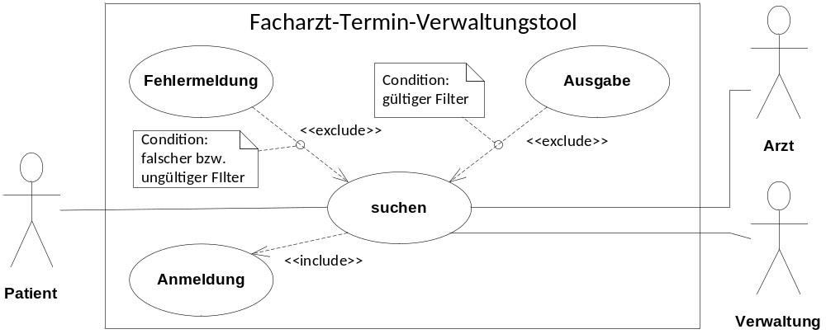Diagramm

Textuelle Beschreibung
Use Case ID: | UC1
Use Case Name: | Suchen
Akteure: |  | Patient, Arztpraxis
Beschreibung: |  | Einer der Akteure möchte eine Suche innerhalb des Systems starten. Die Suche kann nach einem Arzt oder bei einem Arzt nach einem freien Termin sein. Dabei können und müssen verschiedene Filter angewandt werden. Diese können bspw. nach Datum und Zeit oder nach jeweiligem Facharzt sein.  Damit die Suche stattfinden kann, muss eine vorherige Anmeldung stattgefunden haben. Je nach Rolle des Akteurs ändert sich der Detailierungsgrad der angezeigten Daten. So können Patienten weniger Informationen sehen wie die Ärzte.
Auslöser: |  | Einer der Akteure möchte innerhalb des Systems suchen, bspw. nach einem neuen freien Termin
Vorbedingungen: |  | Keine
Ergebnisse und Nachbedingungen: |  | Die gewünschte Suche schlägt fehl (bei falschem oder ungültigem Filter) oder die Suchergebnisse werden angezeigt
Normaler Ablauf: |  | - Der Akteur öffnet das System  - Ein Hinweis auf die notwendige Anmeldung und Registrierung erscheint, falls nicht bereits eine Anmeldung stattgefunden hat  - Falls keine Anmeldung vorhanden ist meldet sich der Akteur am System an (Benutzer und Passwort) -> include „Anmeldung“  - Der Akteur navigiert zur Suche  - In der Suchmaske werden die gewünschten Filter eingegeben  - Bei fehlerhaftem oder ungültigen Filter wird eine Fehlermeldung ausgegeben -> exclude „Fehlermeldung“  - Bei gültigem Filter werden die Suchergebnisse angezeigt -> exclude „Ausgabe“
Alternative Abläufe: |  | n/a
Ausnahmen: |  | Der Akteur besitzt keine Anmeldeinformationen und muss sich daher vorher registrieren
Includes / excludes: |  | Der Anwendungsfall „Anmeldung“ wird inkludiert und „Fehlermeldung“ und „Ausgabe“ wird exkludiert
Anwendungshäufigkeit: |  | Sehr häufig
Spezielle Anforderungen: |  | - Die Suche darf nicht länger als 2 Sekunden dauern  - Bei ungültigem Filter muss die Fehlermeldung angezeigt werden
Rahmenbedingung: |  | - Patient muss deutsch sprechen können  - System (Frontend und Backend) steht zur Verfügung
Mockups |  | 06terminbersicht_neuen_termin_finden_patient.png, 08terminbersicht_arzt.png
Bemerkungen:

Anfordern einer Übersicht innerhalb des Systems

Diagramm
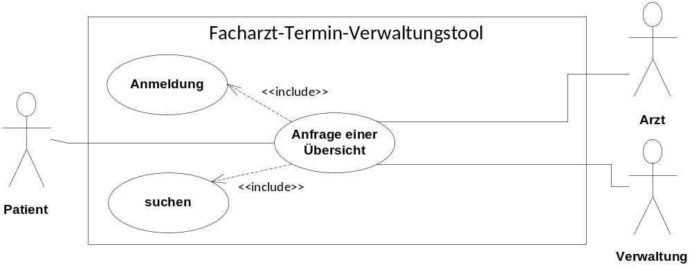

Textuelle Beschreibung
Use Case ID: | UC2
Use Case Name: | Anfrage einer Übersicht
Akteure: |  | Patient, Arztpraxis
Beschreibung: |  | Einer der Akteure möchte eine spezielle Suche innerhalb des Systems starten. Die Ausgabe stellt hierbei eine Übersicht verschiedener Datensätze dar. Dies können bspw. alle freien Termine innerhalb eines Zeitraums dar, alle möglichen Ärzte einer Fachrichtung oder alle Ärzte innerhalb eines bestimmten Umkreises.  Für die Übersicht werden auf alle Funktionalitäten aus dem Anwendungsfall „Suchen“ verwendet und alle Ergebnisse tabellarisch dargestellt und den Akteuren zur Verfügung gestellt. Des Weiteren soll es für den Patienten vorgefertigte Übersichten für seine anstehenden und vergangenen Suchen
Auslöser: |  | Einer der Akteure möchte innerhalb des Systems eine Übersicht einer speziellen Suche bekommen
Vorbedingungen: |  | Keine
Ergebnisse und Nachbedingungen: |  | Die gewünschten Ergebnisse werden tabellarisch dem Akteur zur Verfügung gestellt
Normaler Ablauf: |  | - Der Akteur öffnet das System  - Ein Hinweis auf die notwendige Anmeldung und Registrierung erscheint, falls nicht bereits eine Anmeldung stattgefunden hat  - Falls keine Anmeldung vorhanden ist meldet sich der Akteur am System an (Benutzer und Passwort) -> include „Anmeldung“  - Der Akteur navigiert zu einer Übersicht  - In der Suchmaske werden die gewünschten Filter eingegeben  - Innerhalb des Systems werden nach den gewünschten Daten gesucht -> include „suchen“  - Alle Ergebnisse werden dem Akteur tabellarisch dargestellt
Alternative Abläufe: |  | n/a
Ausnahmen: |  | Der Akteur besitzt keine Anmeldeinformationen und muss sich daher vorher registrieren
Includes / excludes: |  | Der Anwendungsfall „Anmeldung“ und „suchen “wird inkludiert
Anwendungshäufigkeit: |  | Sehr häufig
Spezielle Anforderungen: |  | - Die Übersicht darf nicht länger als 20 Sekunden dauern  - Bei ungültigem Filter muss die Fehlermeldung angezeigt werden
Rahmenbedingung: |  | - Patient muss deutsch sprechen können  - System (Frontend und Backend) steht zur Verfügung
Mockups |  | 02terminbersicht_kommende_termine_patient.png, 05terminbersicht_vergangene_termine_patient.png, 06terminbersicht_neuen_termin_finden_patient.png, 08terminbersicht_arzt.png
Bemerkungen:

Anhang

